ZA OBJAVO 10. SEPTEMBRA 2024
Novi povsem električni Ford Explorer je prejel nagrado Red Dot za izjemno oblikovanje izdelka
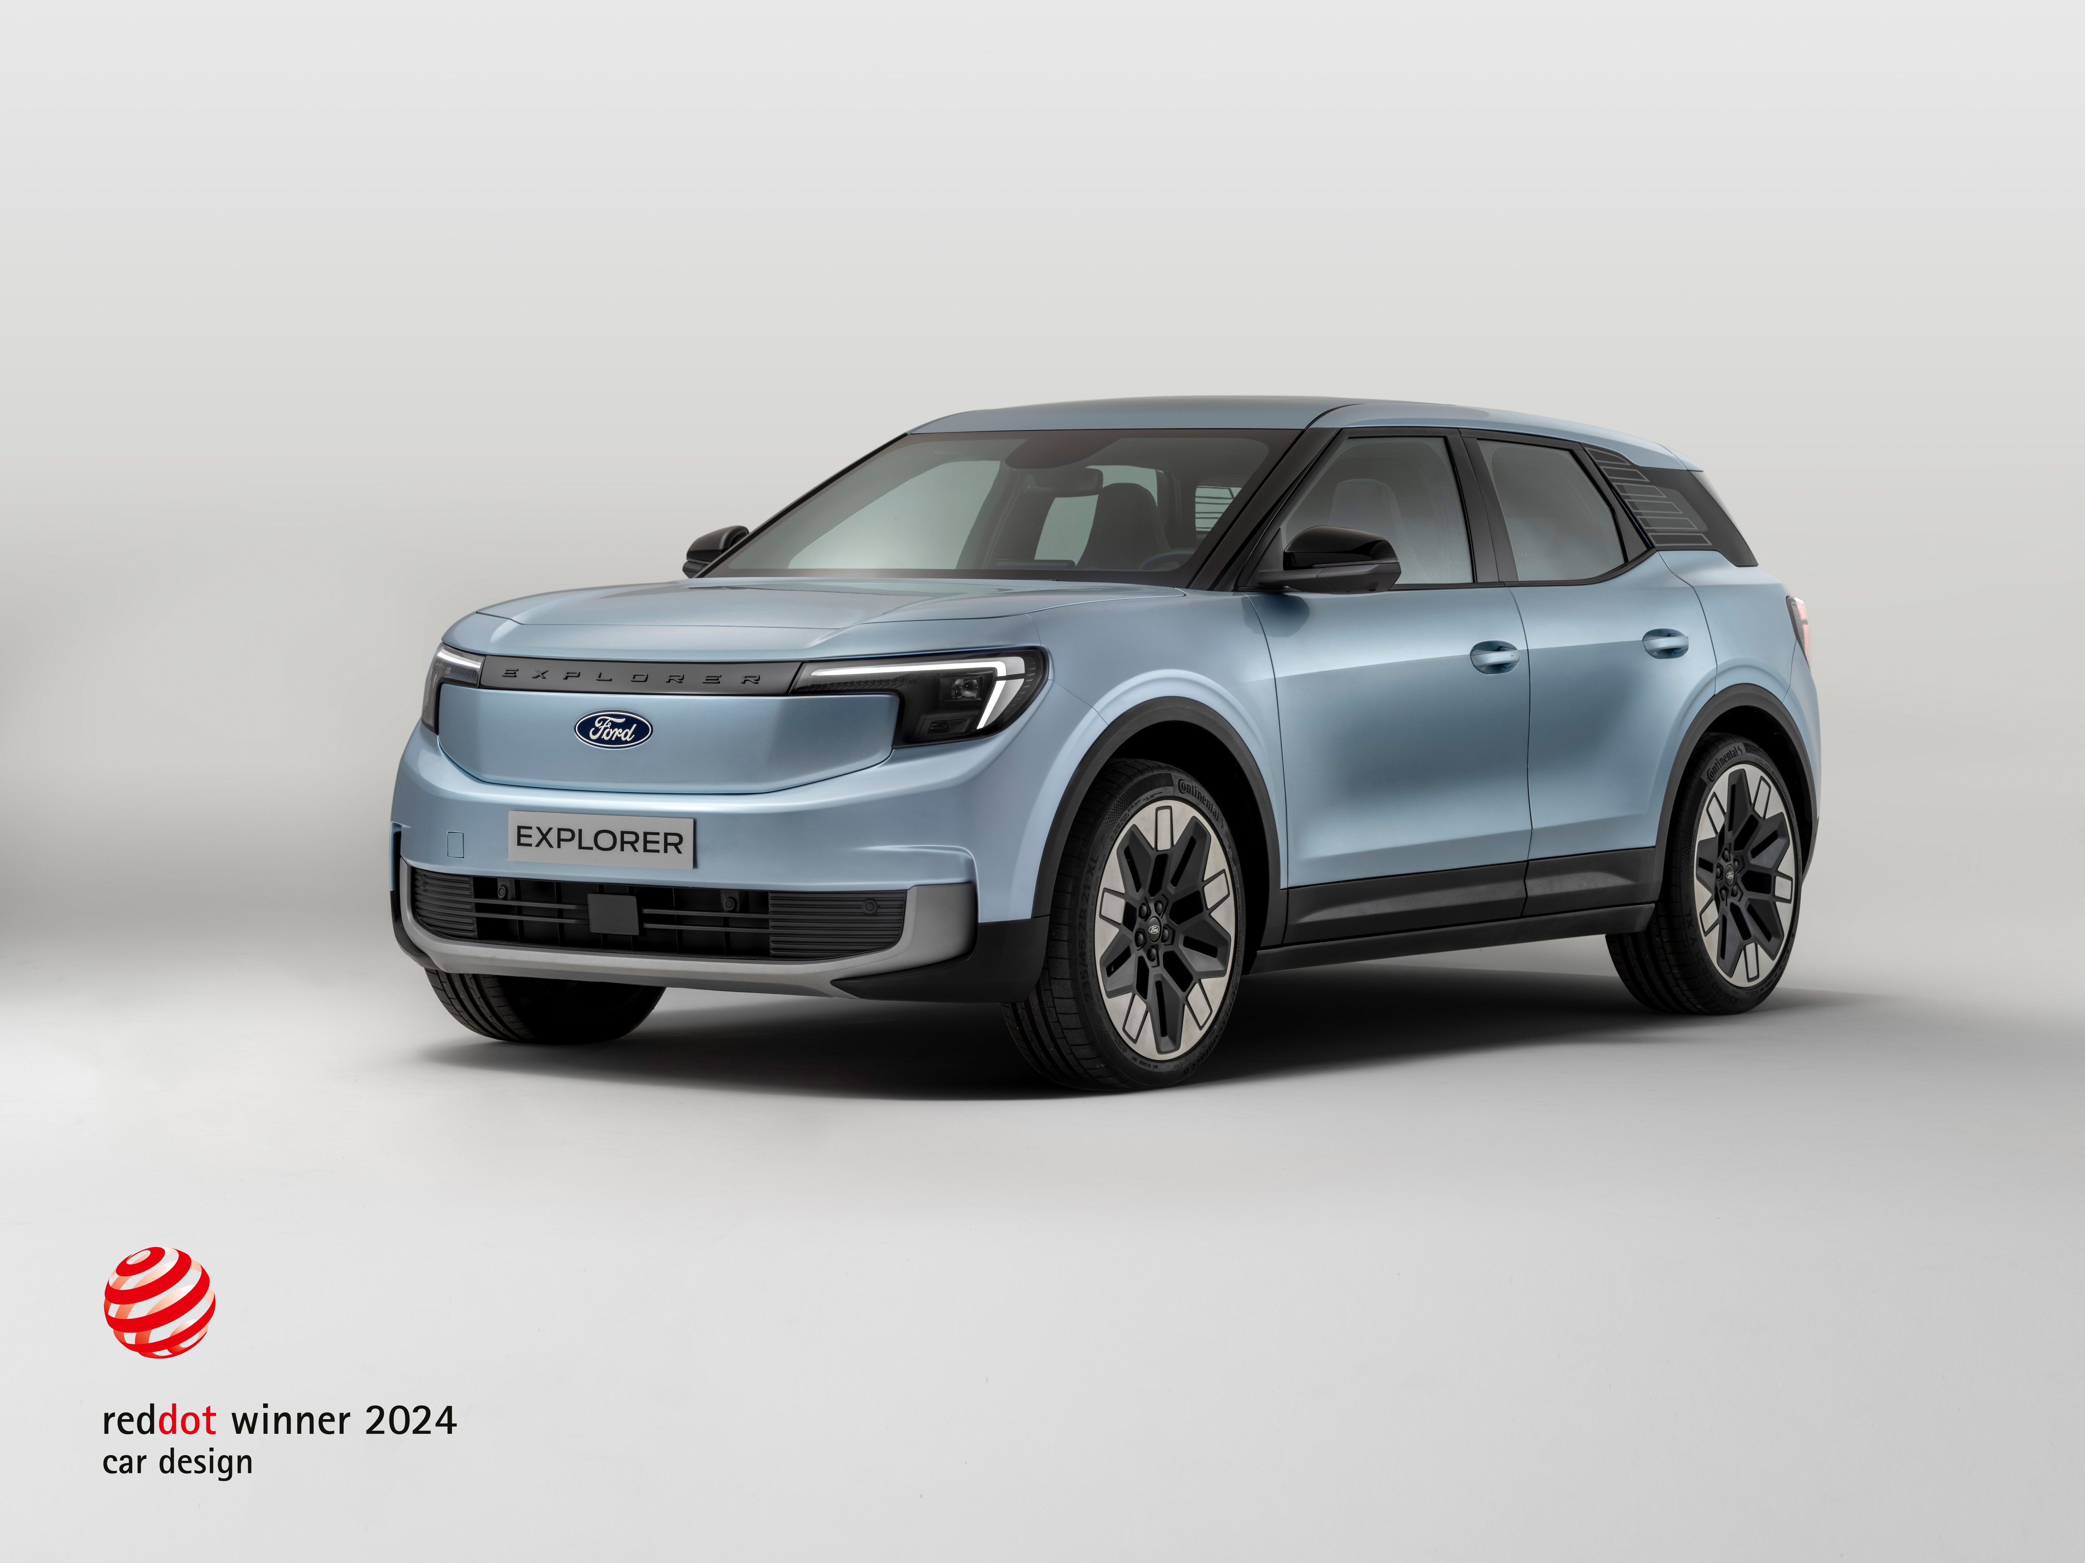

Ford Explorer je mednarodno žirijo navdušil z osupljivim oblikovanjem in minimalistično estetiko.

Dunton, 10. septembra 2024 – Povsem električni Ford Explorer je prejel prestižno nagrado Red Dot Award v kategoriji ‘Oblikovanje izdelka’. Mednarodna žirija, ki podeljuje to ugledno oblikovalsko nagrado, je prepoznala drzno zunanjo obliko Explorerja in pohvalila njegovo prefinjeno notranjost.

Novega Forda Explorerja, ki so ga v Evropi razvili za evropske uporabnike, od junija izdelujejo v kölnskem centru za električna vozila. Nagrada sovpada z začetkom prodaje Forda Explorerja na vseh evropskih trgih, saj so vozila že na voljo pri trgovcih za testne vožnje in dobavo.

Nagrada Red Dot predstavlja vrhunec enega najbolj znanih in prestižnih oblikovalskih tekmovanj na svetu. V žirijo so bili povabljeni profesorji, oblikovalci, novinarji in drugi strokovnjaki iz kar 24 držav. Vsak član je neodvisno ocenil vsak prijavljeni izdelek na podlagi številnih meril, vključno s stopnjo inovativnosti, funkcionalnosti, ergonomije, trajnosti in ekološke združljivosti. To je Fordova tretja nagrada Red Dot, saj je Ford Fiesta leta 2009 zmagala v kategoriji ‘Oblikovanje izdelka’, zvočni sistem B&O v Mustangu Mach-E pa leta 2021 v kategoriji ‘Avtomobilski avdio sistem’.

Navedki

“Ford Explorer na zunaj navdušuje z značilnim oblikovanjem športnega terenca, v notranjosti pa s svojo odlično tehnično opremo.”
Izjava žirije, The Red Dot Award

“Odločili smo se za poenostavljen oblikovalski jezik s presenetljivimi grafičnimi elementi, ki povzema in na novo interpretira oblikovalske poteze kultnega ameriškega Forda Explorerja. Sodobno, puristično estetiko združuje s funkcionalnostjo brez primere.”
Murat Güler, glavni oblikovalec, osebna vozila, Ford Evropa

Novi Ford Explorer s povsem novim oblikovalskim jezikom

Novi Explorer povsem na novo interpretira samozavesten videz in robustno očarljivost Fordovega kultnega SUV-ja.

Medtem ko mogočen videz in neodvisna identiteta pričata o ameriškem izročilu terenske legende, njegove tekoče, futuristične in mišičaste poteze sledijo načelom aerodinamične učinkovitosti. Zaradi črnih stebričkov A se zdi, da streha lebdi nad potniškim prostorom. To ustvarja videz vizirja, ki poudarja privlačnost crossoverja za izbrani življenjski slog. Za še posebej izstopajoče oblikovanje stebričkov C poskrbi izrazita grafična linija, ki je harmonično vdelana v steklo. Za zadnji del novega Explorerja so značilni kompaktni in dinamični proporci, ki v povezavi z ozkim zadnjim oknom poudarjajo širino vozila. Navpično postavljene zadnje luči s podpisom v slogu svetlobnega rezila poskrbijo za izrazit značaj SUV-ja.

Privlačni notranjosti daje športen pečat zaobljen kokpit, ki armaturno ploščo brezhibno povezuje z oblogami vrat, kot da bi bile en sam element. V to minimalistično estetiko se vklaplja tudi tehnična oprema z izjemno tankimi zračniki in oblikovanjem zvočnikov, ki spominjajo na zvočno letev.

Komplet za medije s predstavitvijo novega povsem električnega Forda Explorerja: https://electricexplorer.fordpresskits.com/



